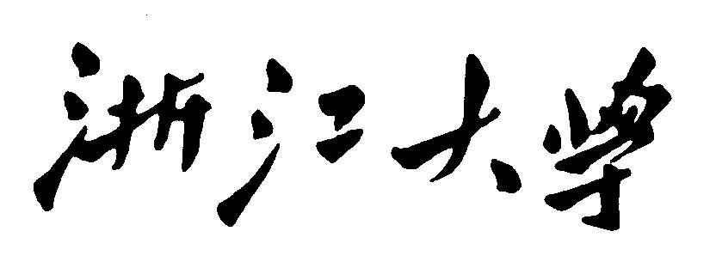

**课程名称 计算机图形学**

**姓名**

**学号**

**所在学院**

# 概述

本程序采用蒙特卡洛路径追踪、phong模型、折射模型，目前能处理理想漫反射，高光，镜面反射，折射。

本程序的主要模块或功能有：obj和mtl文件读取，初始光线计算，路径跟踪，光线与物体求交，加权随机反射计算，折射计算，OpenGL绘制，OpenMP并行处理。

本程序的物体模型支持网格和几何球体两种类型。因为给的样例数据中球体是用网格表示的，这样表面不平滑，导致视觉效果不佳，因此本人又加了一个球体用几何表示的模型文件。本程序兼容以上两种类型。

# 实现说明

## 文件读取

手写的文件流处理函数。根据.obj文件中的mtllib行的内容去读取相应的.mtl材质文件。然后根据不同的材质类型将网格分为不同的object单元，并将与之相关的模型数据和材质数据存在里面。

## 光线计算

计算从相机发出的初始光线的方向。相机位姿由position、front、up三个向量组成，并根据FOV（默认为60°），在相机的近裁切面处（默认为0.1）计算出像素矩阵的位姿。在像素格内随机取一个点，与相机坐标构成的向量作为该像素的其中一次采样的初始光线方向。

## 路径跟踪

对于每一条光线，先计算与场景中物体的交点，取最近的一个交点。如果不存在交点，则返回环境光（默认为黑色）。如果存在，则判断是否是光源，是的话则返回光源的发射光。不是的话则判断相交物体的材质，如果是透明的，则根据透明度的大小随机选择是反射还是折射。如果不是透明的，则进行反射。计算好反射或者折射的方向后，进行下一层的递归。递归返回后，相应地使用phong反射模型或者折射模型。

## 光线求交

光线与场景中的每一个物体分别求交。如之前所述，物体分为普通的网格物体或者几何球体。通过继承与虚函数，可以实现在不改动任何原代码的情况下添加新的物体类型。

对于网格物体，如果面片较多，先将光线与物体的包围盒进行求交，如果不相交，则直接返回。如果相交，则进一步计算光线与网格的交点。使用包围盒可以在面片较多的场景中极大地提高计算速度。

对于光线与网格中某一个三角形面片的求交（非三角形的面片先切割成三角形），使用了一个来自DirectX SDK中的成熟的函数，这也是本程序中唯一的非手写的函数。该函数（intersectTriangle）返回是否相交，以及相交点的参数化值。

对于光线与某一个几何球体的求交，则通过球体的中心点与半径，通过几何数学的知识判断是否相交以及交点的参数化值。顺便一提要注意在折射的情况下两个交点都需要考虑。

## 反射计算

理想的漫反射是在半球面上随机取样的。为了实现这个，我们现在半球的底面上随机取一个向量，然后再将它朝着法向量旋转[0, PI/2]内的一个角度。然而这个角度不能是均匀随机的，不然会导致靠近法向量的方向概率偏大，经计算应采用arcsin([0,1])来计算，使得在半球面上能均匀随机。

虽然说phong模型（见下图）也可以用均匀随机采样的方式来处理镜面和高光（镜面可以看成是高光的特殊情况），但是在半球面上随机取样的结果是，当趋向于理想镜面时，只要随机光线与镜面反射的方向有一点偏差，模型的高光部分计算结果就趋向于0，不仅造成了计算的浪费，而且使得即使有镜面反射的光，被平均后也几乎观察不到。

所以进行了一个加权，根据材质的Ns值的大小计算反射方向。Ns值越大，越倾向于取靠近镜面反射方向的，反之则越接近漫反射的方式。

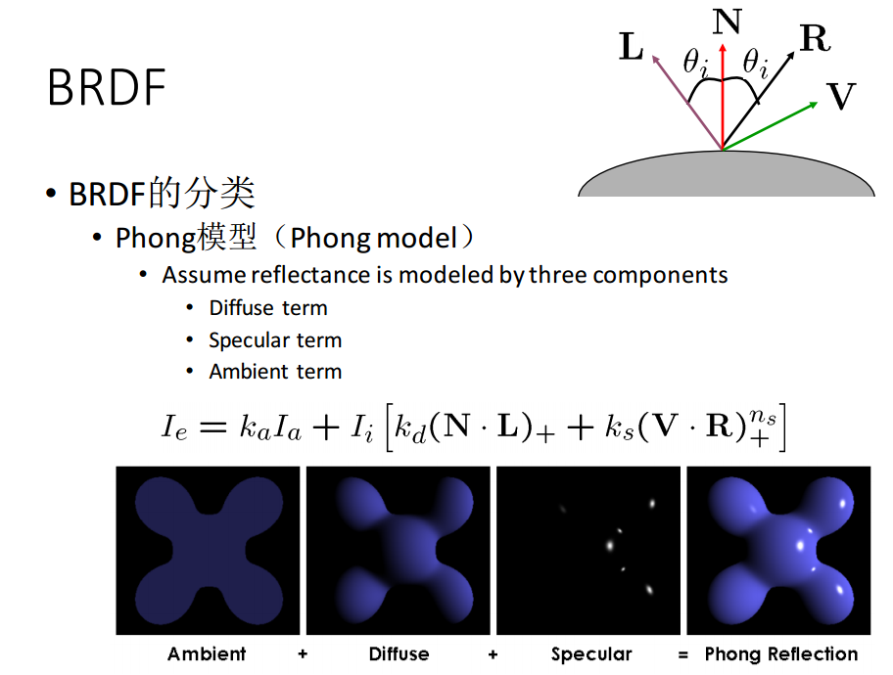

## 折射计算

折射方向主要根据下图公式进行计算。需要注意的是加入折射后需要给光线额外一个标注，标注其在物体内部还是外部，并根据该标注来计算折射率（nr），并在折射后取反该标注。

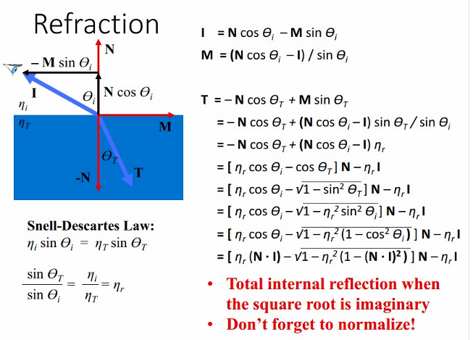

# 使用说明

工程环境为Visual Studio 2015，编译时注意平台选择x64，因为所附的freeglut为x64编译的，x86下会报错。

在Debug模式下会输出大量调试信息（主要是详细的光线路径），因此运行极慢，如需看结果请选择Release。

工程中已含所用的OpenGL相关头文件和库（freeglut），一般情况下应该无需修改工程属性。

obj文件的路径应该与main函数中设置的路径相符，mtl文件应该与obj文件放在同一目录下并且名称与obj中的mtllib行的名称一致。本程序所附带的三个obj文件的设置见main函数。

也可以直接运行x64/Release/下的.exe文件。

# 结果展示

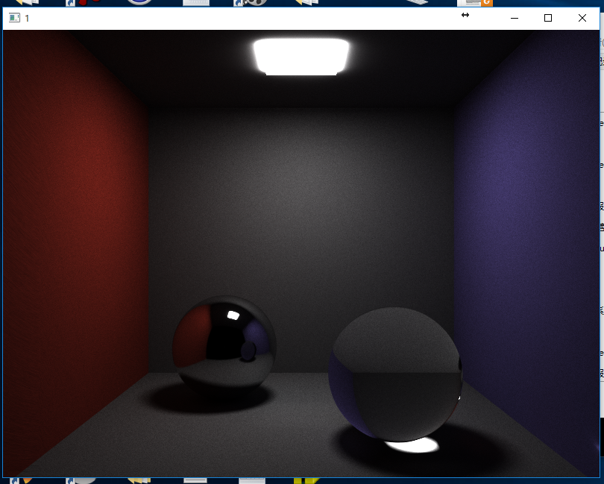

场景1，800*600，30000 samples

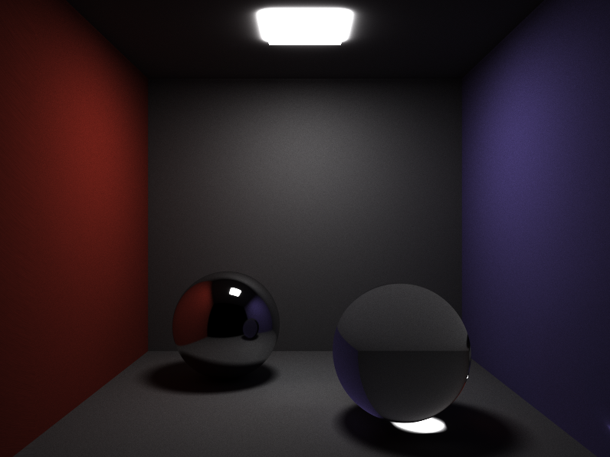

场景1，800*600，100000 samples

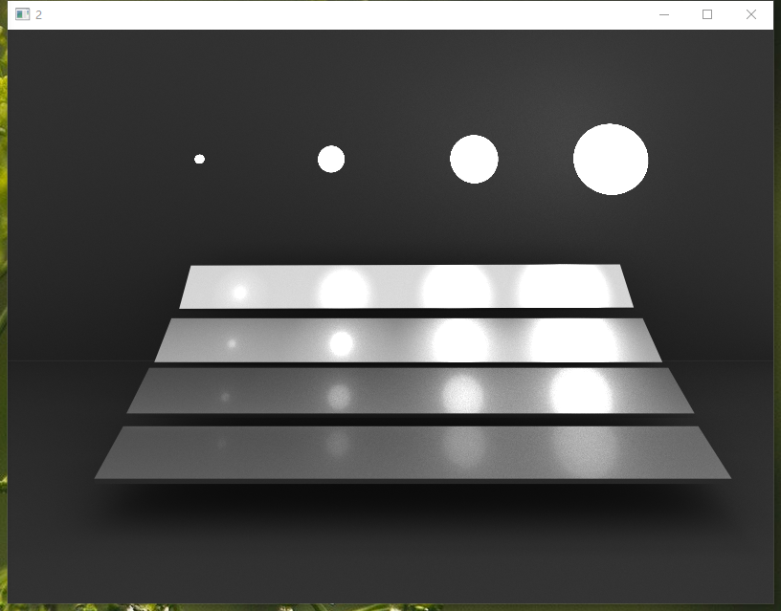

场景2，800*600，5000 samples

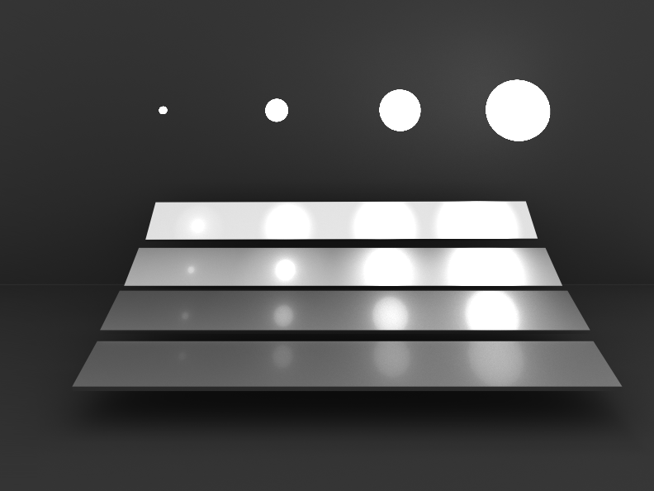

场景2，800*600，30000 samples

速度方面随机器的CPU性能波动较大，在i5-2320双核机器上800*600，5000采样大约要1小时。